Una vez cargado el archivo “DadesSuperOK.xls” en Power BI las transformaciones realizadas son:

- Repartos:
  - Cambiar nombre de "Identificador tienda" a "Id_tienda" para estandarizar el campo de unión.
- Tiendas Este:
  - Cambiar nombre de "Pkg" a "Parking" para favorecer la unión con Tiendas Oeste.
  - Crear una columna nueva llamada “Tienda ubicación” y con los valores “Tienda este”. Esto es para almacenar la información cuando se junten las tablas Tiendas Este/Oeste.
- Tiendas Oeste:
  - Cambiar formato “m²” de general a entero.
  - Cambiar formato “ingresos anuales” de general a decimal.
  - Cambiar nombre "Tipo" a "Tipo tienda" para favorecer la unión con Tiendas Este.
  - Crear una columna nueva llamada “Tienda ubicación” y con los valores “Tienda oeste”.
  - Quitar duplicados

Se han unido las tablas Tiendas Este y Tiendas Oeste, dando como resultado la tabla Tiendas. También se han unido Tarifas_almacen y Almacen en la tabla Almacen.

Hecho los cambios, se crean las relaciones y el resultado es este:

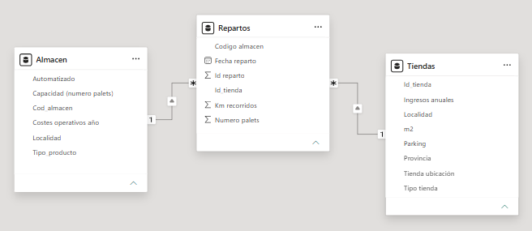
El tipo de relación que hay entre las tablas es:
- 1:N : Almacen-Repartos; Tiendas-Repartos

Es un modelo con esquema tipo estrella, donde la tabla Repartos es la tabla de hechos.

